EDAD: ………………………………….. SEXO: ………………………

ESCUELA: ……………………………………………………………………........

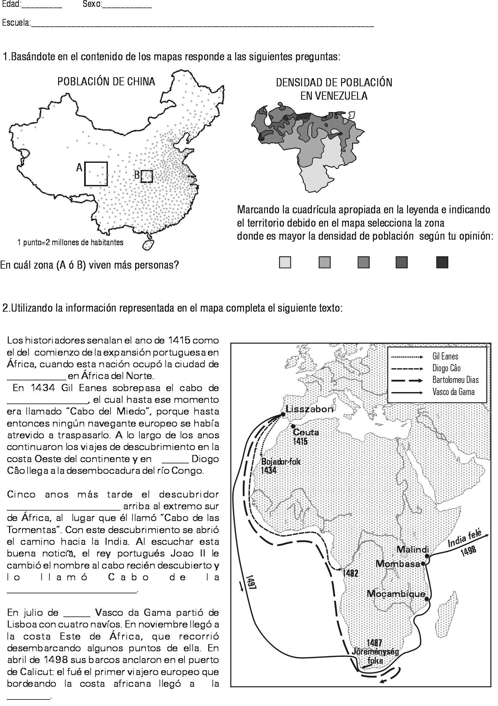
1- Basándote en el contenido de los mapas responde a las siguientes preguntas:
DENSIDAD DE POBLACIÓN EN SUDÁFRICA

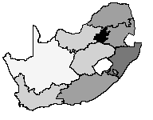

Marcando la cuadrícula apropiada en la leyenda e indicando el territorio debido en el mapa selecciona la zona donde es mayor la densidad de población según tu opinión:

¿En cuál zona (A ó B) viven más personas?

-----------------------------------------------

------------------------------------------------

2- Utilizando la información representada en el mapa completa el siguiente texto:
Gil Eannes
Diego Cao
Bartolomé Díaz
Vasco da Gama
Lisboa
Los historiadores señalan el año de 1415 como
El del comienzo de la expansión portuguesa en
Africa, cuando esta nación ocupó la ciudad de
------------------ en Africa del norte.
En 1434, Gil Eannes sobrepasa el Cabo
------------------------, el cual hasta ese momento
era llamado “ Cabo del Miedo ”, porque hasta
entonces ningún navegante europeo se había
atrevido a traspasarlo. A lo largo de los años
continuaron los viajes de descubrimiento en la
costa oeste del continente y en ------------Diego
Cao llega a la desembocadura del río Congo.
Seis años más tarde el descubridor --------------
------------------------------ arriba al extremo sur
de Africa, al lugar que él llamó ” Cabo de las
Tormentas”. Con este descubrimiento se abrió
el camino hacia la India. Al escuchar esta
buena noticia, el rey portugués José II le
cambió el nombre al cabo recién descubierto y
lo llamó Cabo de ---------------------------------.
En julio de -------------- Vasco da Gama partió
de Lisboa con cuatro navíos. En noviembre
llegó a la costa este de Africa, que recorrió
desembarcando algunos puntos de ella. En abril
de 1498 sus barcos anclaron en el puerto de Calicut: el fue el primer viajero europeo que bordeando la costa africana llegó a la -----------

3- Señala con una estrella en el mapa de la Ciudad Autónoma de Buenos Aires (Capital Federal) los Centros de Gestión y Participación (CGP) que poseen mayor cantidad de espacios verdes.
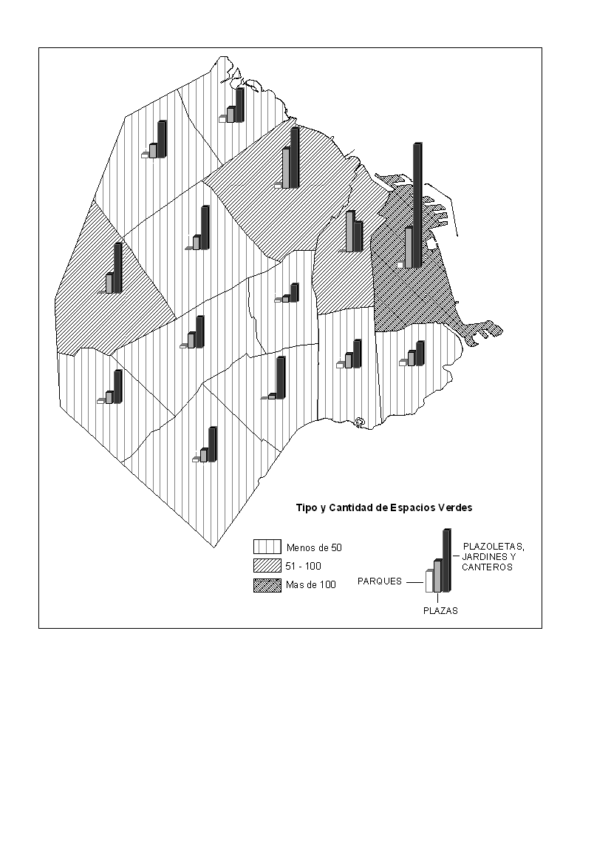

Indica cuál es el CGP que posee la mayor cantidad de Plazas.
1

4- Completa el mapa de “Barrios” de la Ciudad Autónoma de Buenos Aires (Capital Federal) utilizando los datos y la leyenda. Ten presente que en el mapa solo encontrarás algunos de los Barrios que conforman a la Ciudad Autónoma de Buenos Aires.
Si trabajas solamente con un lápiz negro utiliza la leyenda situada a la derecha de las categorías. Si trabajas con lápices de colores, entonces rellena con el color que selecciones las cuadrículas ubicadas a la izquierda de las categorías.
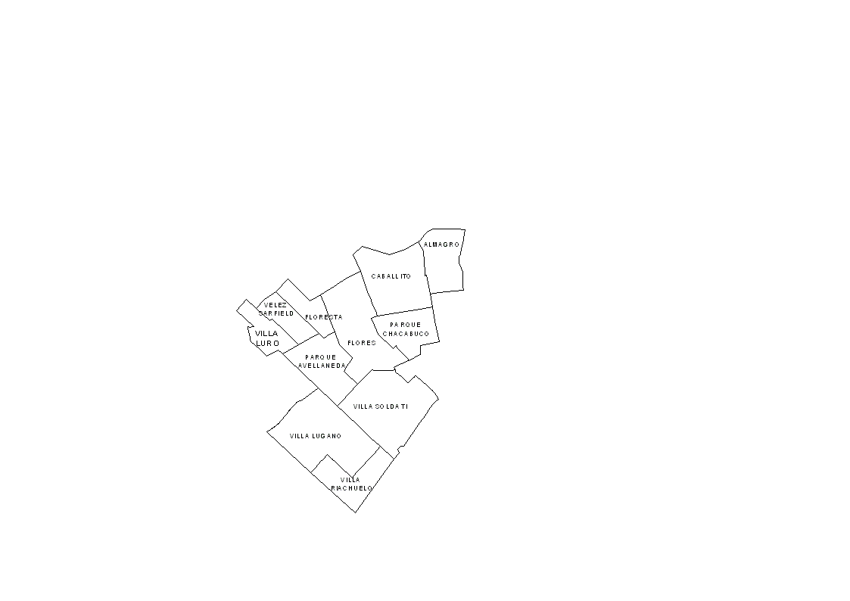
BARRIO

ALMAGRO
CABALLITO
FLORES
FLORESTA
PARQUE AVELLANEDA
PARQUE CHACABUCO
VELEZ SARSFIELD
VILLA LUGANO
VILLA LURO
VILLA RIACHUELO
VILLA SOLDATI

CANTIDAD DE HABITANTES

140.111
183.740
139.214
39.273
51.912
59.275
36.056
100.866
30.753
14.812
35.400

CANTIDAD DE HABITANTES
Más de 150.000
Menos de 50.000
de 50.000 a 150.000

